PERAN KOMUNIKASI ANTARBUDAYA
DALAM MENGATASI KONFLIK SOSIAL
(Studi di Komplek Cipunten Agung Labuan)

SKRIPSI
Diajukan Sebagai Salah Satu Syarat
Untuk Memperoleh Gelar Sarjana Sosial (S.Sos)
Pada Fakultas Dakwah Jurusan Komunikasi dan Penyiaran Islam
Universitas Islam Negeri “Sultan Maulana Hasanuddin” Banten
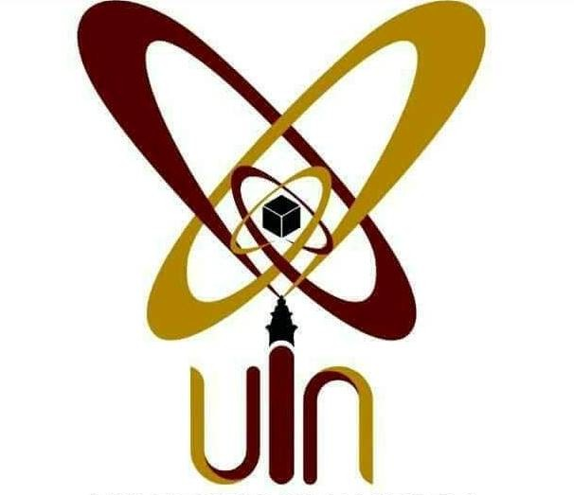
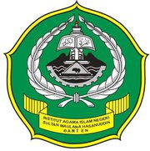

Oleh:

M. NUR SIDIQ
NIM: 123300318

FAKULTAS DAKWAH
UNIVERSITAS ISLAM NEGERI (UIN)
“SULTAN MAULANA HASANUDDIN” BANTEN
2018/1439 H

